Сценарий осеннего праздника для детей старшего дошкольного возраста (5-7 лет) «Нам жить – не тужить»
(по мотивам русской народной сказки «Сестрица Аленушка и братец Иванушка»)
Автор: музыкальный руководитель ГБДОУ детский сад № 35
Василеостровского района Шарунова Ольга Константиновна.

Сценарий был создан для проведения праздника, приуроченного к осеннему календарю. Традиционно в его основу легло русское народное творчество. Работа по подготовке праздника длилась примерно два неполных месяца: сентябрь и октябрь. Преследовались следующие цели:
- Побуждать интерес к русскому народному творчеству, приобщая к истокам национальной культуры.
- Развивать творческую самостоятельность детей в создании художественных образов, используя русские народные песни, потешки, хороводы, танцы.
Решались следующие задачи:
- Развивать познавательный интерес к истории и традициям русского народа, знакомя с календарными событиями осени.
- Развивать любовь к фольклору. Расширять представление детей о различных формах русского фольклора (поговорки, потешки, игры, обрядовые тексты)
- Воспитывать любовь к Родине.
- Расширять запас слов, обозначающих названия предметов, действий, признаков, используемых в русском фольклоре.
- Воспитывать устойчивый интерес и эмоциональную отзывчивость на произведения русского фольклора.
Хочется отметить, что в литературном и музыкальном материале использовались фольклорные произведения Ленинградской области, т.е. местной традиции.
Зал был украшен предметами народного быта: рушники, тканые коврики, лавки, кадушки, чугунки, прялка и т.д. Дети и взрослые надели сарафаны, рубашки, девочки были в головных уборах. Использовалась шапочка Козлика, ленты, «салазки» с насекомыми, шумовые инструменты, игрушка Конь и снопик пшеницы.
При осуществлении подобного проекта особое внимание уделяется предварительной работе. Детей познакомили с содержанием сказки. Обратили внимание на то, что главные герои сироты, сестра и брат, и они странствуют в надежде найти своё счастье. Темы сказки – это любовь, послушание, преданность, взаимовыручка, вера и надежда. Сказка учит детей добру, заключенному в семейных ценностях.
Одновременно дети погружались в музыкально-поэтическую атмосферу русской старины, слушали записи фольклорных экспедиций, народных коллективов, профессиональных музыкантов.
И постепенно каждый ребенок находил своё место в этом событии, называемом «детским праздником». Так же, как в русской семейной традиции младенец имел своё место в домашней жизни, жизни общины. Для достижения успешного результата проводилось много подгрупповой и индивидуальной работы.

Ход праздника

Звучит наигрыш балалайки. Группа детей заходит парами, встает полукругом. Первая девочка несет сноп. Начинается песня в записи, дети подпевают.

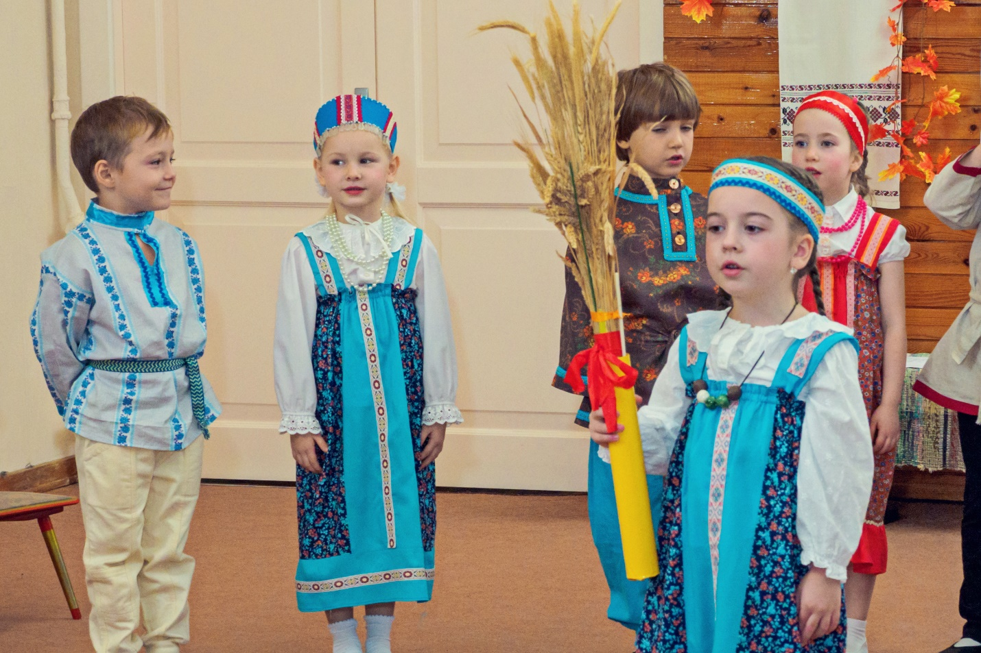

Песня «Ах ты, солнце красное» (фонограмма)
Под эту музыку заходит вторая группа, у девочек в руках ленты. Дети располагаются в первом ряду.
Дети:
- Что посеешь, то и пожнешь.
- Что пожнешь, то и смолотишь.
- Что смолотишь, то и смелешь.
- Что смелешь, то и съешь.

Песня «Не рано, не рано» (фонограмма)
Дети подпевают. Девочки с лентами подходят к снопу и украшают его.

Исполняется песня «Ходил козел по меже».
Несколько мальчиков изображают козликов.
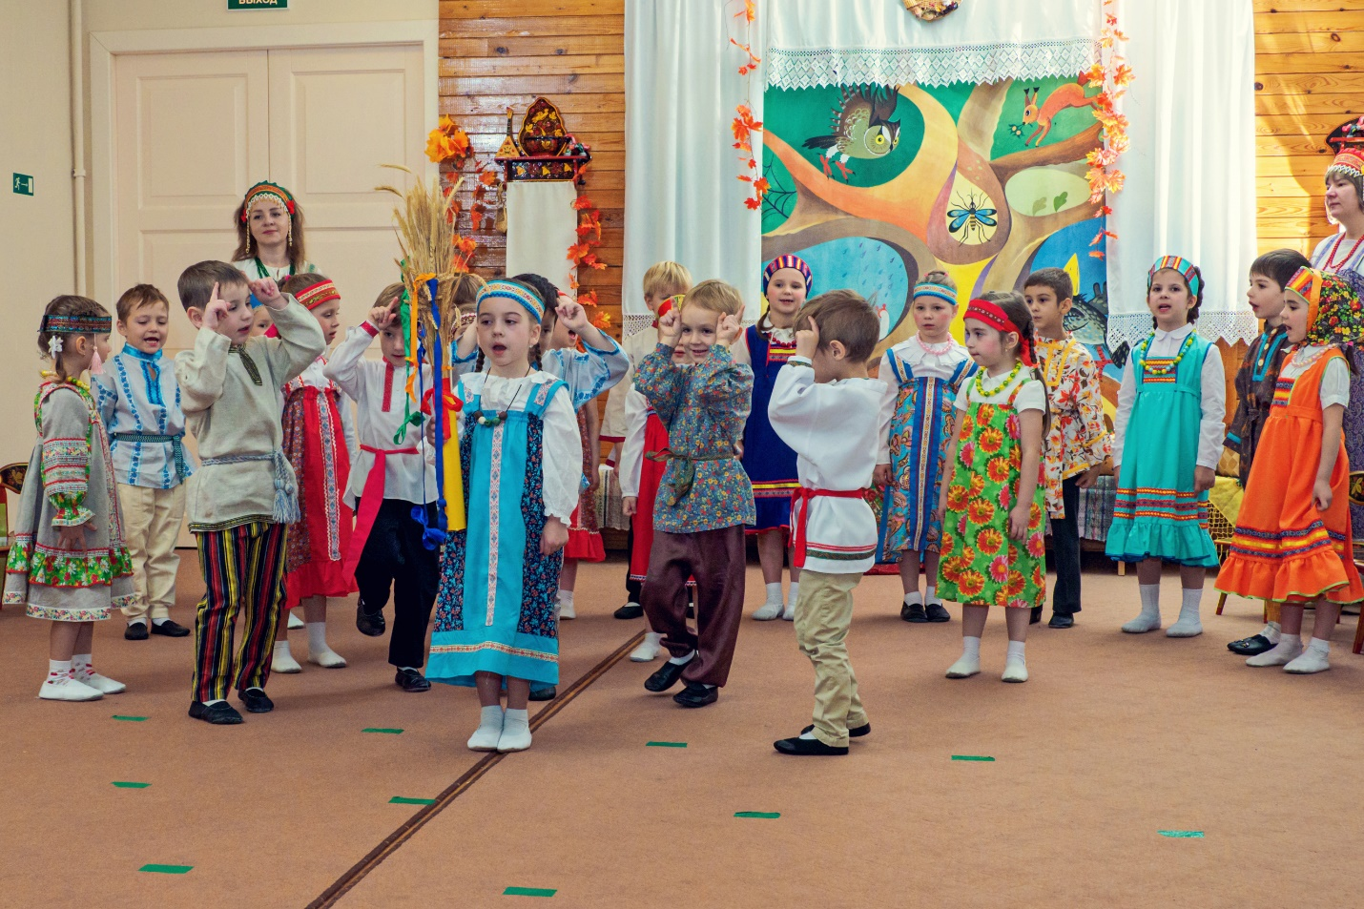
На окончание песни дети расходятся, остается группа «хоронить блоху». У детей привязанные на веревочки «салазки» с насекомыми. У двоих мальчиков инструменты: крышки да бубен.
Девочка (причитает):
- Ооой! Мушка да блошка померла! Хоронить надобно!

Песня «Жила была блоха одна»
Во время песни дети три раза обходят круг, «хоронят»
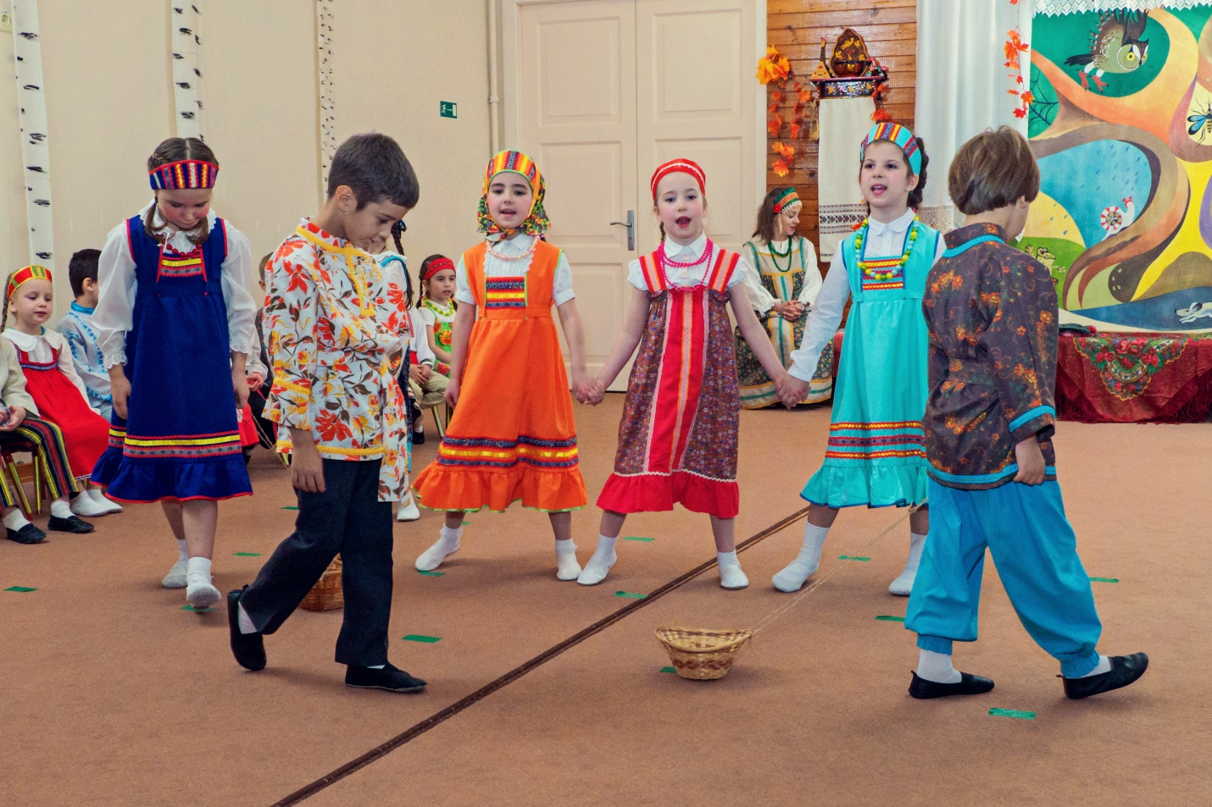
Девочка
Пошутили, и ладно. Нам жить – не тужить!
Эта группа уходит.

Песня «Красота ль моя, красота»
Запевает музыкальный руководитель. Плавно, не спеша выходят девочки, начиная петь песню. С ними Аленушка и Иванушка.
1-я девочка
Аленушка, куда же ты пойдешь?
Аленушка
А куда глаза глядят, подруженька!
2-я девочка
А братец твой, Иванушка, он как?
Аленушка
Со мной будет…
3-я девочка
А чем жить-то будете?
Аленушка
А чем придется… Авось люди добрые помогут!
Уходят.
Песня «Баба шла»
Запевает музыкальный руководитель, подхватывают все дети. Под песню выходят мальчики. Исполняется небольшая хороводная композиция. Мальчики перестраиваются в две шеренги справа и слева. Все девочки выходят в шеренгу на заднике сцены, берутся за руки.

Два мальчика из противоположных шеренг читают в перекличке.

1-й мальчик
Светит месяц, светит ясный, светит полная луна,
Осветила путь-дорожку, вдоль до Сашина окна.
2-й мальчик
Мне не спится, не лежится, и сон меня не берет,
Я сходил бы к Саше в гости, да не знаю, где живет.
1-й мальчик
Попросил бы я товарища, мой товарищ доведет.
2-й мальчик
Мой товарищ лучше, краше, боюсь Сашу отобъет.

Игра «Бояре»
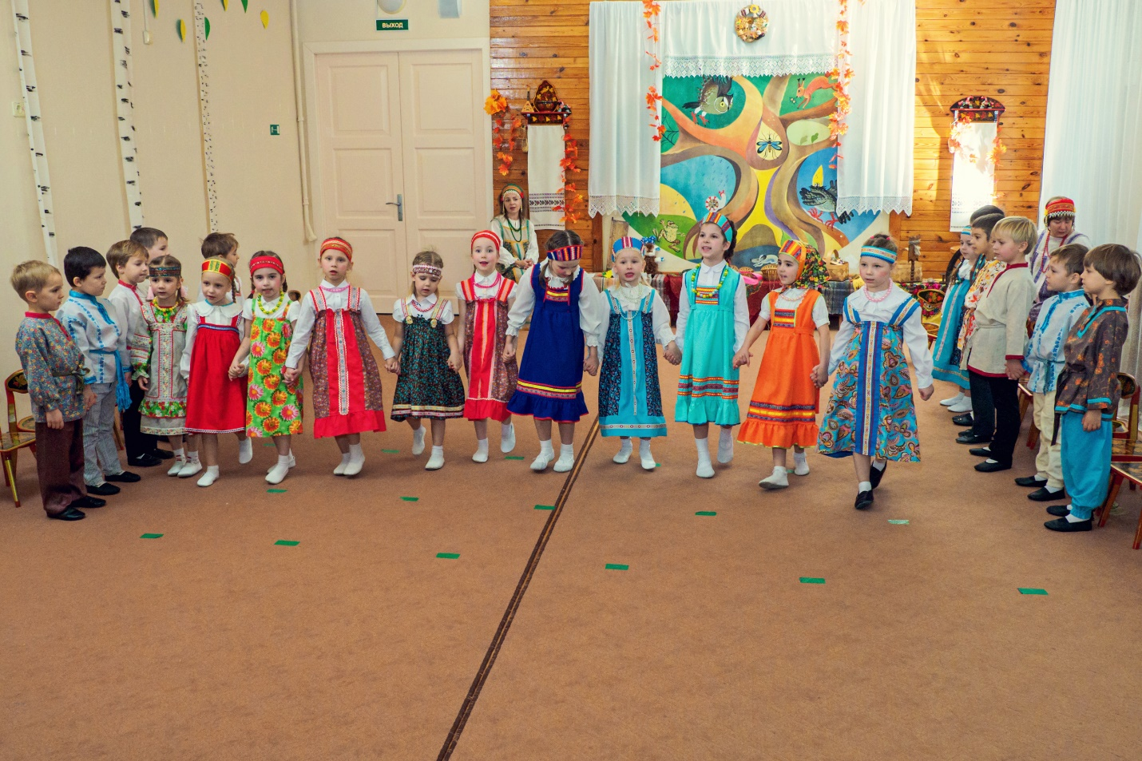
Во время игры две шеренги мальчиков двигаются навстречу и расходятся. Шеренга девочек идет вперед и назад. В конце игры дети перестраиваются по кругу парами.
Круговая пляска под фонограмму.

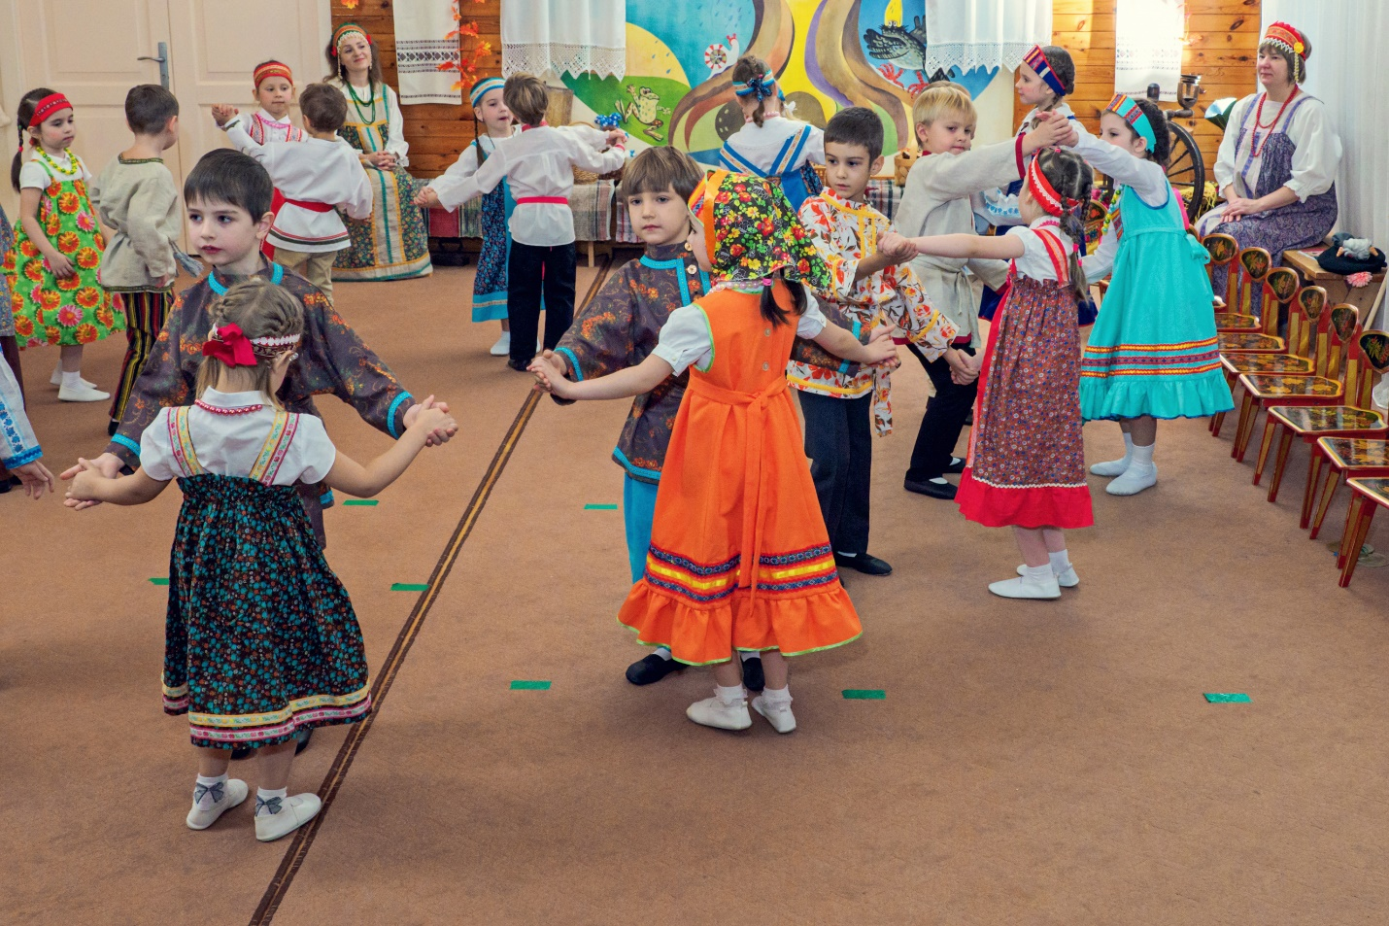

Все дети уходят. Остаются Аленушка и Иванушка в центре.
Иванушка
Ой, Аленушка, куда мы идем? Ой, сестрица, зачем мы идем?
Аленушка
Идем судьбу свою искать, счастья добывать!
Иванушка
Ой, сестрица, жарко мне, напьюсь из копытца!
Аленушка
Не пей, братец, жеребеночком станешь!

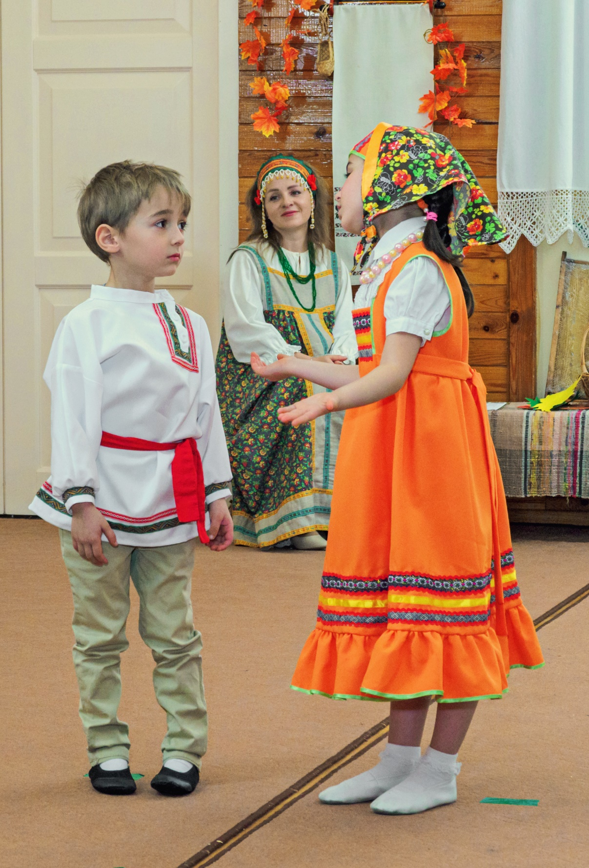

Выходят дети. Один мальчик с игрушечным конем в руках.

Песня «Что не конь идет по бережку»
Запевает музыкальный руководитель. Подхватывает группа детей.

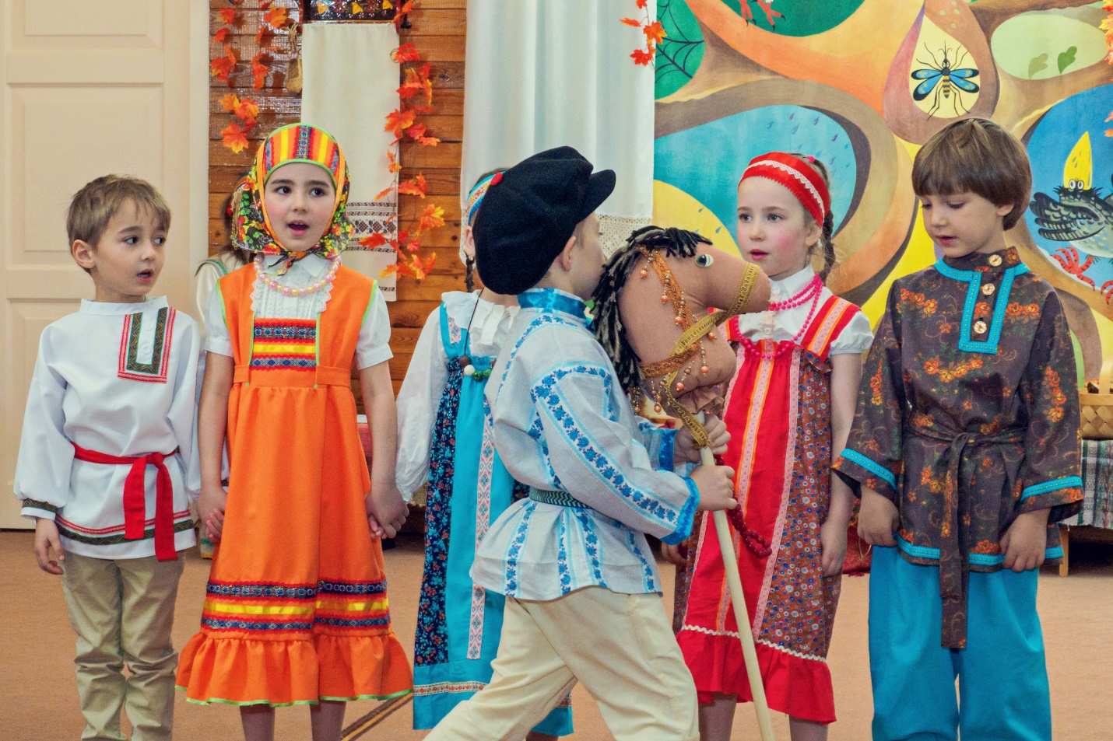

Дети уходят, остаются Аленушка и Иванушка.

Иванушка
Ой, Аленушка, далёк ли путь? Ой, сестрица, долга ли дорога?
Аленушка
Я того не ведаю… Стелется дороженька, идут пока ноженьки…
Иванушка
Ой, сестрица, жарко мне, напьюсь из копытца!
Аленушка
Не пей, Иванушка, теленочком станешь!
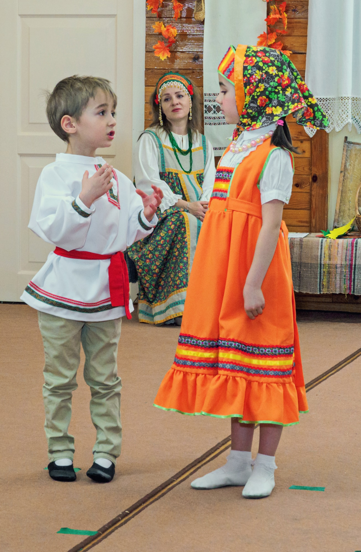

Под музыку «Камаринская» летит Воробейко. Аленушка отходит в сторону.
Выходят четыре ребенка.

1-й - Скажи, скажи, Воробейко, скажи, скажи молоденькой,
Как девицы ходят, как девицы ходят?
Воробейко
Они эдак и вот эдак, они эдак и вот эдак,
Так девицы ходят!
2-й - Скажи, скажи, Воробейко, скажи, скажи молоденькой,
Как молодки ходят, как молодки ходят?
Воробейко
Они эдак и вот эдак, они эдак и вот эдак,
Так молодки ходят!
3-й - Скажи, скажи, Воробейко, скажи, скажи молоденькой,
Как молодки ходят, как молодцы ходят?
Воробейко
Они эдак и вот эдак, они эдак и вот эдак,
Так молодцы ходят!
4-й - Скажи, скажи, Воробейко, скажи, скажи молоденькой,
Как старички ходят, как старички ходят?
Воробейко
Они эдак и вот эдак, они эдак и вот эдак,
Так старички ходят!
1-й, 2-й, 3-й и 4-й вместе
Летай, летай, воробейко,
Летай, летай, молоденькой,
Вкруг синева моря, вкруг синева моря.

Воробейко изображает как ходят девицы, молодки, молодцы и старики. Иванушка повторяет за Воробейкой. Воробейко улетает, за ним убегает Иванушка. Четыре ребенка уходят.

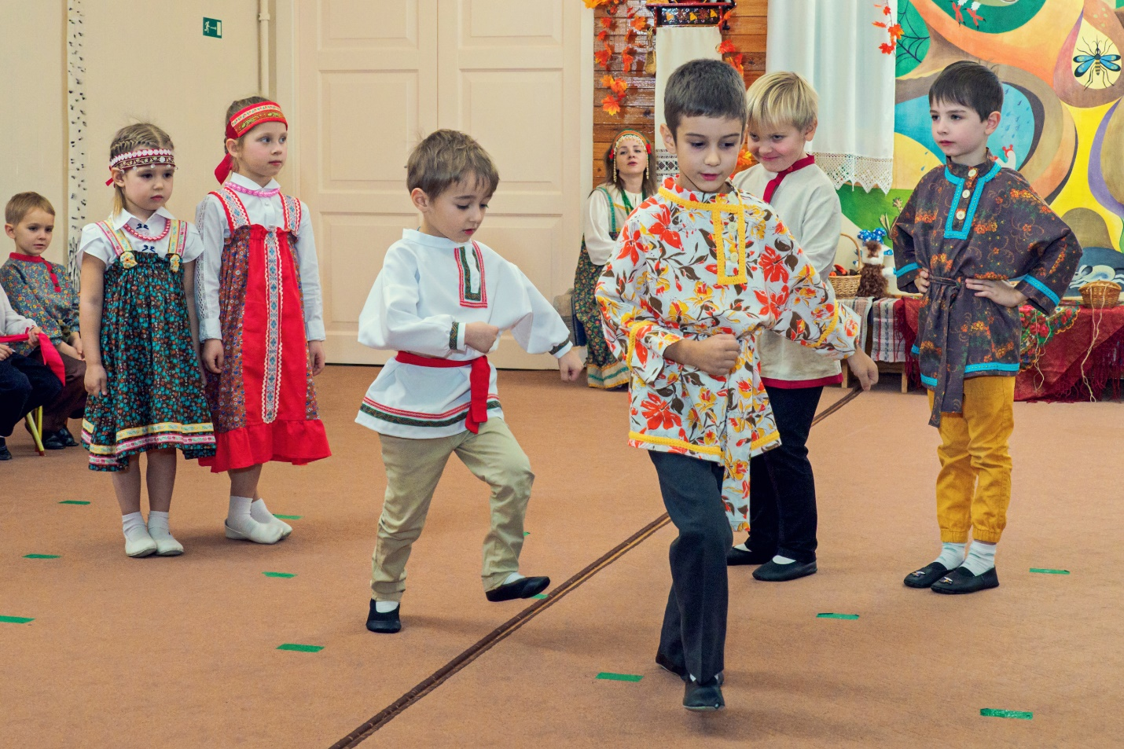
Выходит Аленушка.
Аленушка
Иванушка, ау! Ау! Где ты?

Под музыку скачет Козлик (Иванушка в шапочке козлика), садится на колени. Аленушка рядом садится, жалеет.

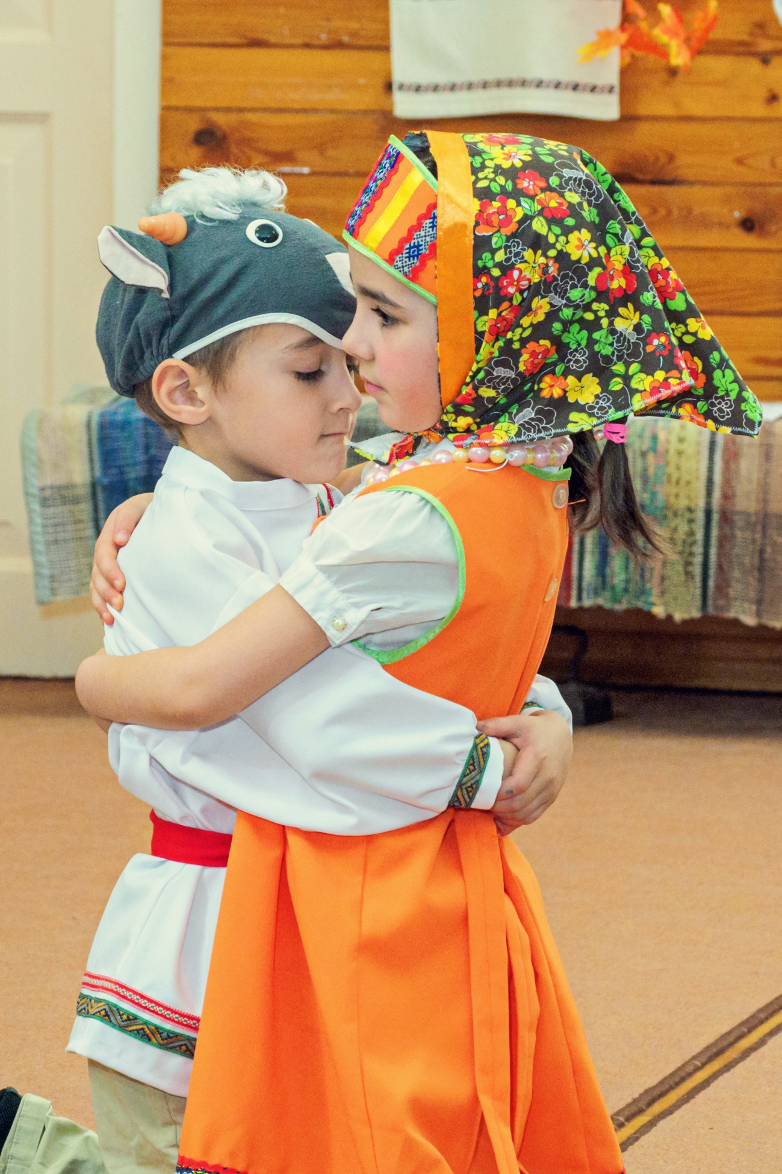
Говорила тебе, не пей из копытца…

Хоровод «Соколы вы соколы»
Все дети поют, исполняя плавные хороводные перестроения. Незаметно из центра круга убегает Козленок.
Дети стоят в кругу, в центре которого, держась за руки располагаются Купец и Аленушка.

Мальчик 1
Где лебедь-то был?
Девочка 1
Где лебедушка была, лебедь белая?
Мальчик 2
Где лебедь-то был?
Девочка 2
Где лебедушка была, лебедь белая?
Мальчик 3
Лебедь-то был на синем море.
Девочка 3
Лебедка была во чистом поле.
Мальчик 3
Бог-то их снёс на единый луг.
Нынче они на едином лугу, на зеленом.
Девочка 3
Щиплют траву всё шелковую,
Воду пьют всё ключевую.

Аленушка
Иванушка, ау! Ау! Где ты?

Под музыку бежит Иванушка, обнимается с сестрой и Купцом. Они встают в общий круг.

Песня-пляска «Никанориха» (фонограмма)
Общий поклон.

Приложение 1. Тексты песен.
Ах ты, солнце красное!
Соло - Ах ты, солнце, солнце красное!
Хор - Ах ты, солнце, солнце красное!
Соло – Чего рано за лес катишься?
Хор – Чего рано за лес катишься?
Соло – Ах вы, птицы гуси-лебеди, куда, птицы, в путь собралися?
Хор – За лесочки, леса темные, за сини моря глубокие!

Не рано, не рано.
1. Не рано, не рано… Ууу! да росица напала… Ууу!
2. Еще боле потемнее… Ууу! И росица посильнее… Ууу!
3. И росица посильнее… Ууу! — Нам работать поспорее… Ууу!

Ходил козел по меже.
Ходил козел по меже дивовался бороде. Мальчики стоят у снопа и топают ногой
Оой, дивно, дивованье. Мальчики спиной отходят
А чья это борода алым шелком первита? Девочки ведут хоровод вокруг снопа
Оой, дивно! Алым шелком первита! Девочки хлопают в ладоши
Алым шелком первита, медом сотой полита. Девочки заводят хоровод
Оой, дивно, медом сотой полита!

Блоха
Жила-была одна блоха,
Она лечить была лиха.
Пять мух залечила, и пять комаров,
и пять тараканов, и пять пауков.

Блоха ленивой не была,
Все в доме чисто прибрала.
Поставила утром большой самовар,
Сама побежала бегом на базар.

Деньжонок было пять рублей,
Купила связку кренделей,
И мёду полфунта, и четверть дрожжей,
Махорки для мужа, конфет для детей.

Бежит блоха домой скорей.
Навстречу, жулик-воробей:
«Здорово родная! Кха,кха, кха! Кха, кха!»
И с этим домой побежала блоха.

И вот пришла домой блоха,
Корзина-то совсем пуста!
Разиня блоха, это вор-воробей,
Украл все гостинцы для наших детей!

Красота ль моя, красота.
Красота́ ль моя кра́сота, красота́ ль моя девичья
я возьму свою кра́соту, я возьму свою девичью
во свои руки белые, во перстни во злачёные
и снесу свою кра́соту, и снесу свою девичью
что во то во чисто́ поле́, что во травы муравые
во цветы во лазоревы, отойду прочь послушаю…

Баба шла, шла, шла.
Баба шла, шла, шла, пирожок нашла.
Села, поела и опять пошла.
Баба сеяла грох, прыг-скок, прыг-скок,
Обвалился потолок, прыг-скок, прыг-скок,
Встала баба на носок, а потом на пятку,
Стала «русского» плясать, а потом вприсядку.
Вот так, вот так, а потом вприсядку.
Вот так, вот так, а потом вприсядку.

Бояре (М. – мальчики, Д. – девочки)
М. – Бояре, а мы к вам пришли, молодые, а мы к вам пришли!
Д. – Бояре, вы зачем пришли, молодые вы зачем пришли?
М. – Бояре, мы невест выбирать, молодые, мы невест выбирать!
Д. – Бояре, а какая мила, молодые, а какая мила?
М. – Бояре, нам вот эта мила, молодые, нам вот эта мила.
(ближний к девочкам мальчик, выбирает ближнюю девочку и ставит ее в шеренгу к мальчикам)
Смена мелодии на плавную, действия с поклоном в конце строки
Д. – Она у нас дурочка, дурочка, ой дид-ладо, дурочка, дурочка!
М. – А мы ее выучим, выучим, ой дид-ладо, выучим, выучим!
Д. – А чем же вам выучить, выучить, ой дид-ладо, выучить, выучить?
М. – А мы ее плеточкой, плеточкой, ой дид-ладо, плеточкой, плеточкой!
Д. – Она будет плакати, плакати, ой дид-ладо, плакати, плакати!
М. – А мы ее пряничком, пряничком, ой дид-ладо, пряничком, пряничком!
Д. – В нашем полку убыло, убыло, ой дид-ладо, убыло, убыло!
Девочки не отходят, а идут к своему мальчику
М. – В нашем полку прибыло, прибыло, ой дид-ладо, прибыло, прибыло!
Дети образуют пары и встают по кругу

Что не конь идет по бережку
Выходят девочки, запевают
Что не конь идет по бережку, не вороненький по крутенькому.
Парень с «конем» идет вокруг группы девочек
Он черной гривой помахивает, золотой уздой потряхивает.
Со конем идет удал молодец, расхороший парень бравенький.
Парень присел и упал на попу, коня перенимает мальчик
Вот упал, упал тот молодец со добра коня на камешок.
От девочек выступает боярыня, «плывет» по кругу
А навстречу идет барыня, идет барыня боярыня.
Встает перед парнем, кланяется
Идет барыня боярыня что Анюта Александравна.
Кружится вправо, парень встает на ноги прихорашивается
Без белила набелешёнька, без румяна румянёшенька.
Кружится влево, парень руки в бок, качает головой
Точно ягода изюмина, нераскатная жемчужина.
Парень достает бусы, надевает боярыне
Она по блюдечку катается – сахар с медом рассыпается.
Мальчик «едет» на коне по кругу, за ним рука об руку идут парень и боярыня.
Что не конь идет по бережку, не вороненький по-крутенькому.
Он черной гривой помахивает, золотой уздой потряхивает!

Соколы вы соколы
(две шеренги против друг друга, взявшись за руки, поют по очереди, перекличкой)
- Соколы вы соколы, да соколы вы соколы стоят
Да далеко ль вы лётали, да далеко ль вы лётали?
- Мы лётали-полётали, мы лётали-полётали стоят
По мхам и по болотамы, по мхам и по болотамы.
- Да что же вы там видели, да что же вы там видели? 1 и 2 идут к центру в 2 шеренги
- Мы видели-повидели, мы видели-повидели продолжают двигаться образуя
Мы серу утку на море, мы серу утку на море. два круга противоходом
Да красну девку в тереме, да красну девку в тереме. останавливаются, отпускают
руки
К Аленушке выходит Купец
- Да что же вы ей не взяли, да что же вы ей не взяли? внешний круг вперед,
внутренний назад

Аленушка держится за руки с Купцом, козленок скачет вокруг них
- Да взять мы её не взяли, да взять мы её не взяли внутренний отходит назад
в один круг
1. и 2. Мы русу косу расплели, мы русу косу расплели хлопают в ладоши
Мы на две косы заплели, мы на две косы заплели. Козлик выскакивает из
круга

Никанориха телегу продала
(дети поют вместе с фонограммой и пляшут)
Никанориха телегу продала, на телеге балалайку завела.
Балалаечка наигрывает, Никанориха наплясывает! показать балалайку
Никанориха наплясывает, да пляшет, пляшет, приговаривает: выходит вперед Н-ха
Не хочу да я кухарничати, да лучше буду самоварничати.
Не успела самовар вскипятить, тут Козел в огород вскочил. выскочил Мальчик
Никанориха ругается, а Козел-то улыбается. показать ругается и рожки
Никанориха Козла метлой, а Козел-то ее бородой. показать метлу и бороду
Танцевальная композиция на проигрыш.

Никанориха счастливая была, на баране сено важивала.
на баране сено важивала, да рукавицей воду нашивала.
Подъезжала она к новым воротам, да созывала она весь народ: выходит Н-ха
Собирались на вечерочки все ребята и девчоночки. зовет рукой
Мы зимою-то намаемся, придет лето – нагуляемся!
Ээх!
Хороводная танцевальная композиция. Поклоны.

Источники
- Музыкально-песенный фольклор Ленинградской области в записях 1960-1980 годов / Ред-сост. В.А. Лапин. 2-е изд., перераб. и доп. – СПб.: Композитор Санкт-Петербург, 2008.
- Большой детский хор. Осень-златопряха (1983) – https://my.mail.ru//mail/astra274/video/6334/12244.html
- Фольклорные сборники.

